Международный марафон «Математические головоломки»
Ответы
(для учащихся 1 класса)

№ | Задание |  | Ответ
1 | Определите, какое число скрывается за желтой конфеткой?  В ответе введите только одно число. | 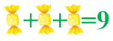 | 3
2 | Определите, какая конфетка должна стоять в пустой клеточке?  - Красная  - Желтая  - Зеленая  В ответе введите только номер выбранного варианта. | 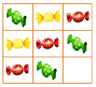 | 2
3 | Посмотрите на рисунок. Какую из четырех костей домино нужно повернуть так, чтобы сумма точек на каждой стороне квадрата была одинаковой?  - Желтую  - Зеленую  - Синюю  - Фиолетовую  В ответе введите только номер выбранного варианта. | 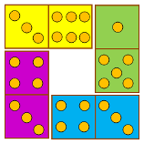 | 3
4 | Определите, какое число должно стоять вместо звездочки?  В ответе введите только одно число. | 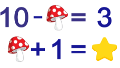 | 8
5 | Определите, какое число должно стоять вместо вопросительного знака?  В ответе введите только одно число. | 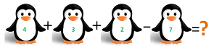 | 2
6 | Сосчитайте, сколько всего квадратов изображено на рисунке?  В ответе введите только одно число. | 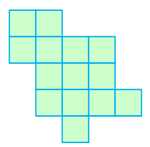 | 20
7 | Выясните правило, по которому составлен ряд чисел и сосчитайте, какое число должно стоять вместо вопросительного знака?  В ответе введите только одно число. | 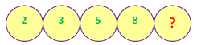 | 12
8 | Посмотрите на рисунок и определите, сколько всего кубиков понадобилось для такой постройки?  В ответе введите только одно число. | 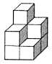 | 8
9 | Посмотрите на рисунок и определите, сколько всего кубиков понадобилось для такой постройки?  В ответе введите только одно число. | 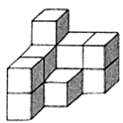 | 12
10 | Сосчитайте, сколько всего треугольников изображено на рисунке?  В ответе введите только одно число. | 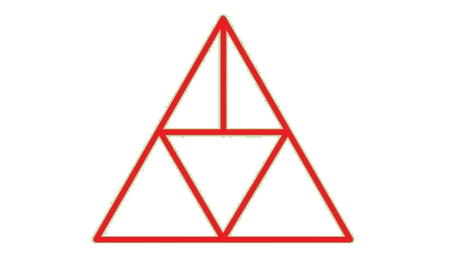 | 7
11 | Какую цифру нужно поставить вместо грибочка, чтобы получилось верное равенство.  В ответе введите только одно число. |  | 1
12 | Посмотрите на рисунок. Из четырех предложенных фигур (на рисунке в нижнем ряду) найдите фигуру, равную по площади фигуре, закрашенной розовым цветом (на рисунке в верхнем ряду).  В ответе введите только номер выбранного варианта. | 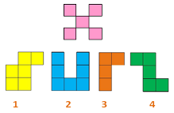 | 4
13 | Определите, какая цифра спряталась за зайчонком?  В ответе введите только одно число. | 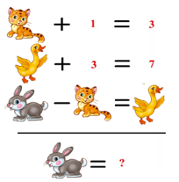 | 6
14 | Определите, какая цифра спряталась за слоненком?  В ответе введите только одно число. | 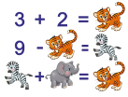 | 1
15 | Из красных и синих кубиков построили 6 башен по 3 кубика так, что в каждой башне кубики чередуются. На рисунке показано, как эти башни выглядят сверху. Определите, сколько красных кубиков было использовано для построения этих башен?  В ответе введите только одно число. | 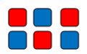 | 9

